Муниципальное автономное дошкольное образовательное учреждение
«Центр развития ребенка – детский сад №403» г. Перми

СОВМЕСТНОЕ ЛИТЕРАТУРНОЕ ТВОРЧЕСТВО
СКАЗКА «ПРИНЦЕССА И ВЕДЬМОЧКА»

Авторы сказки:
воспитатель – Берёзкина Н. В.
воспитанница - Внутских Анна

2021 г.

«Принцесса и ведьмочка»
Жила была принцесса. У нее не было друзей. И вот один раз она гуляла в дремучем лесу. В этом лесу ни птичек, ни солнышка, только одни вороны летают и каркают противно. 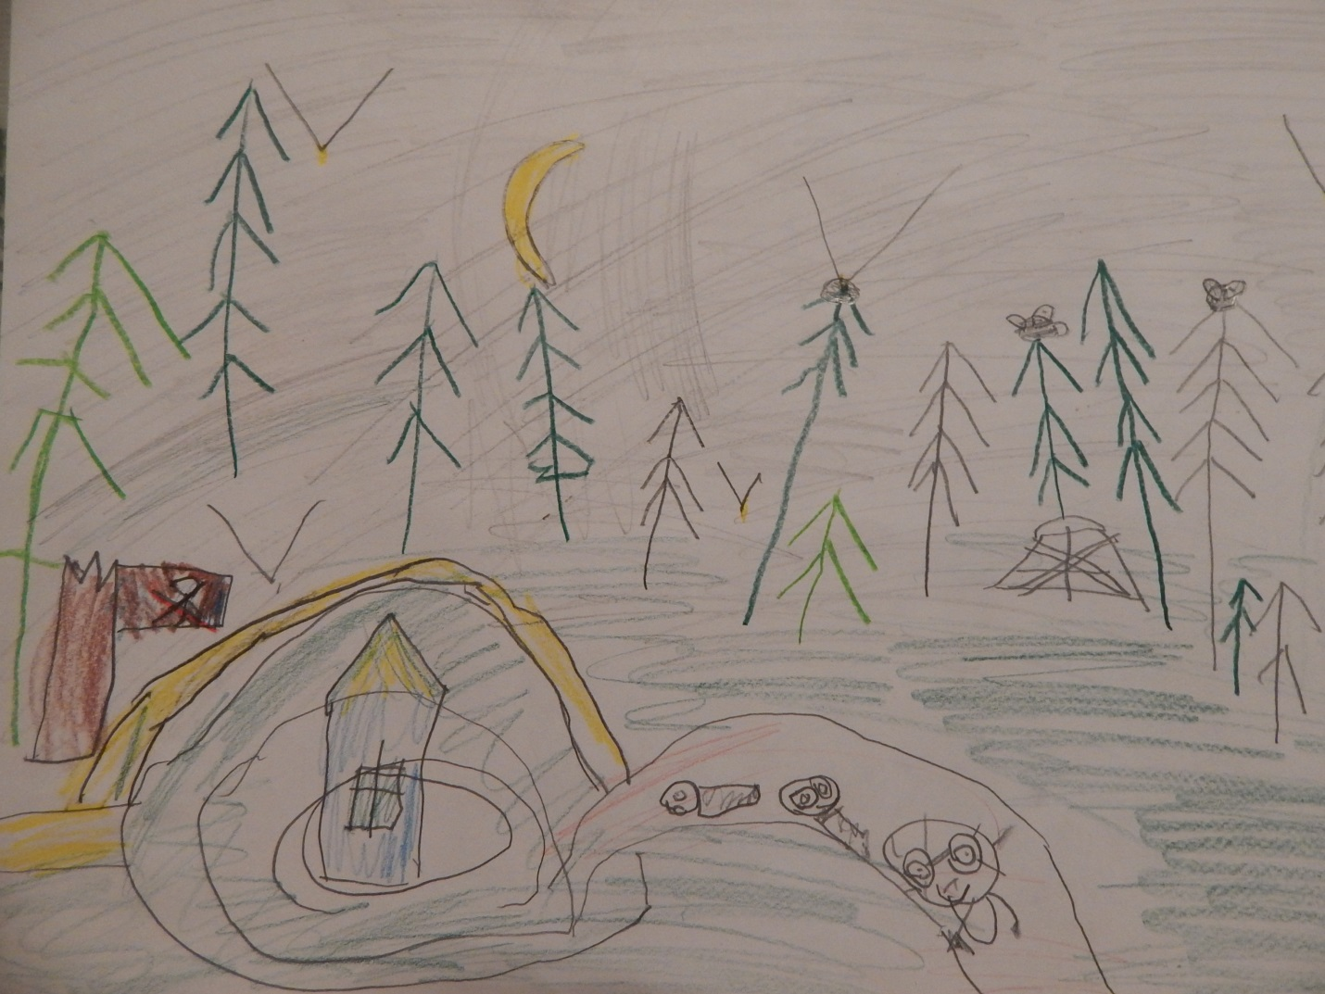
Вдруг принцесса увидела полянку около болота и подумала - «Может обойти» - но оказалось что болото круглое. Тут принцесса увидела мостик через болото, на нем были нарисованы лягушки. Она пошла по нему и пришла к маленькому домику. Она в него зашла, в самом начале оказался маленький коридорчик, принцесса пошла дальше и увидела большую комнату, ей показалась комната страшной, испугавшись, она побежала дальше и попала в детскую комнату. Комната была прекрасна, там были игрушки, а на стенах нарисованы лягушки и метлы. Вдруг кто-то постучал, и в комнату вошла маленькая ведьмочка. Она была прекрасна как принцесса, но в тоже время ужасна. Принцесса подошла к ней, когда ведьмочка ее увидела, достала из своего кармана на юбке палку, это оказалась не просто палка, а волшебная палочка.

«Ты кто такая?» - сказала маленькая ведьмочка. 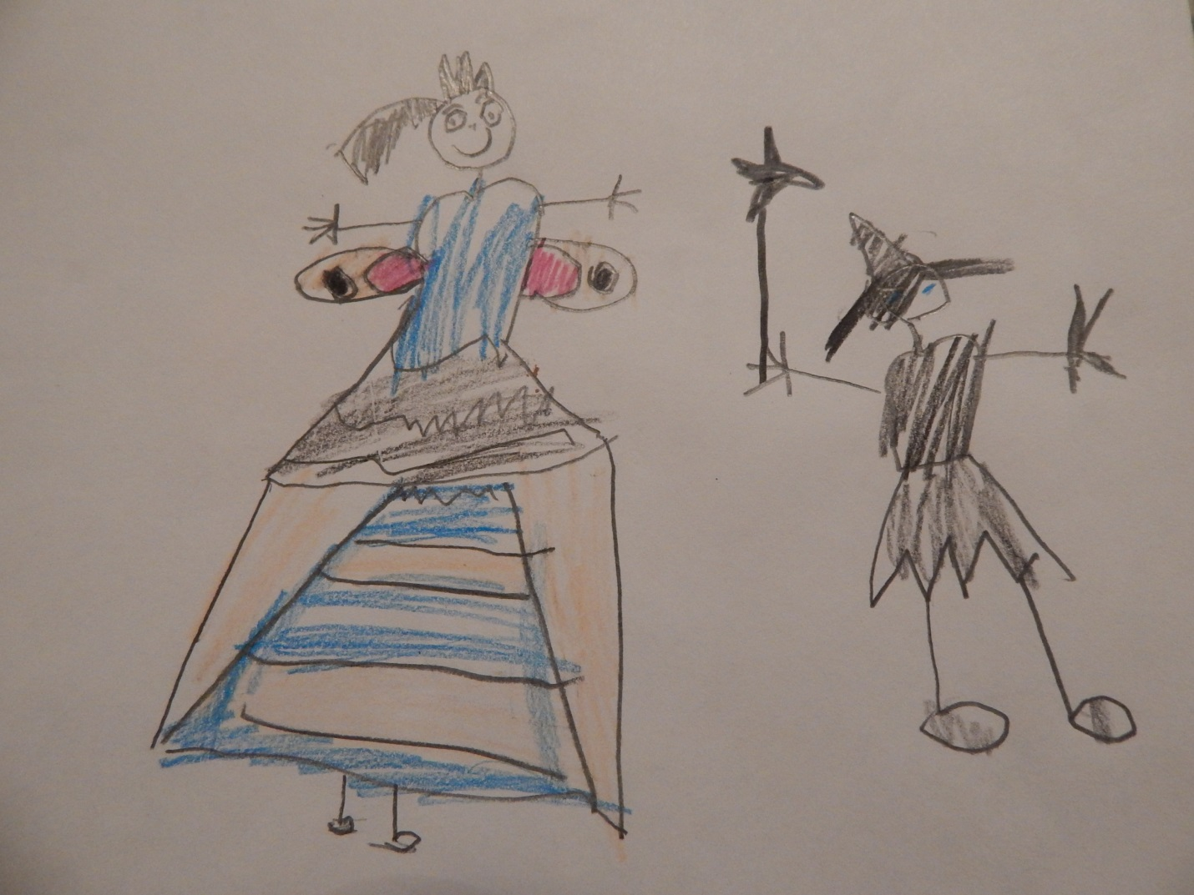
«Я принцесса!» - сказала принцесса.
«А, я маленькая ведьмочка!» - сказала ведьмочка - «Я тут живу. Что ты здесь делаешь?»
«Я заблудилась, устала» - зашла на вашу полянку, увидела мостик и пошла по нему».
«Стоп!» - сказала ведьмочка. «Как ты это сделала, это не возможно? Обычные люди этого мостика не видят, только феи и ведьмы.
«А я принцесса фей» - сказала принцесса.
«Тогда давай дружить» - сказала маленькая ведьмочка.
«Давай» - сказала принцесса.
Вдруг они услышали шаги, и в комнату зашла мама маленькой ведьмочки. 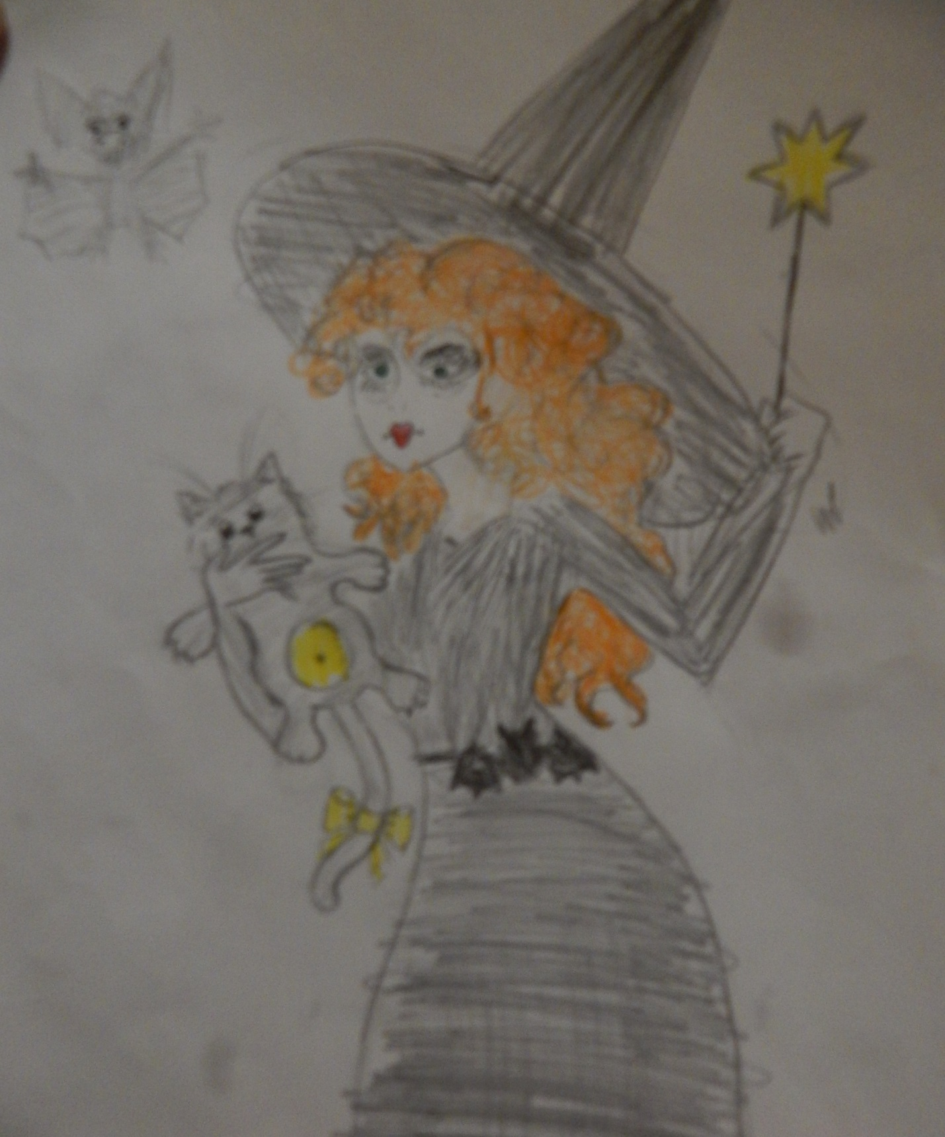
«Кто эта девочка?» - сказала строго мама.
«Это принцесса-фея. Она заблудилась. Давай ей поможем!» - сказала ведьмочка.
Мама у ведьмочки сказала - «Мне нужно время, чтобы найти твой дом». Прошло две недели, и она нашла дом принцессы-феечки. Мама ведьмочки посадила девочку на свою метлу, принцесса немного испугалась. Они полетели в замок. Мама ведьмочки посадила ее на полянку и дальше принцесса пошла сама.
Мама у принцессы сказала - «Ты, где была?»
Принцесса ответила - «Заводила новых друзей!»
«Какие новые друзья у тебя появились?» - спросила мама принцессы.
«Это ведьмы» - сказала принцесса.
«Ты что сума сошла?» - сказала мама.
Потом мама успокоилась, когда вспомнила, что в детстве она тоже дружила с ведьмочкой.
И она сказала - «Пригласи своих новых друзей на свой день рождения».
Сказке конец, а кто слушал молодец.

Внутских Анна , 6 лет
рис. Внутских Анны

